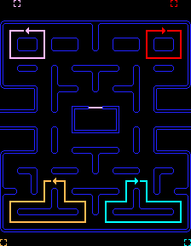Для корректной работы игры требуется:  
1. PyGame версии >= 2.0.1  
2. Распаковать файл assets в папке data

Использованные технологии: PyGame, PyGame.mixer

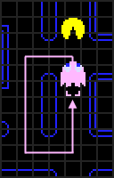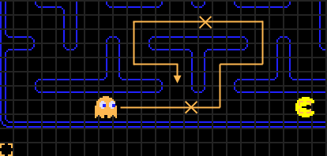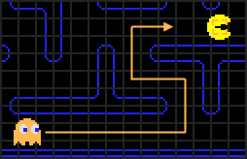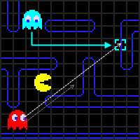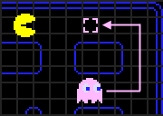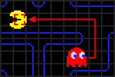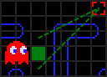Логика действий призраков в Pacman:  
 Призраки после выхода из домика направляются каждый к определённому углу и находятся там в течении 8 – 5 секунд (определяется по количеству раз забегов призраков в эти углы и пропадает после 4 раза). Такое поведение призраков называется режимом «разбега». После разбега у призраков активируется «режим охоты» и каждый призрак своим алгоритмом бегает за Пакманом, режим «охоты» длиться 20 и становится постоянным после 4 режимов «разбега». Кроме этого, на поле расположены «Супер ягодки», которые активируют у призраков режим «побега». В этом режиме призраки выбирают случайное направление движения.  
 У призраков есть одно правило: не менять своё направление, исключая случаи, когда произошла смена режима.  
 Призраки для достижения своей целевой клетки используют одинаковый для всех алгоритм, показанный на картинке справа. Призрак на перекрёстке для каждой клетки, в которую он может пойти, создаёт отрезок до целевой клетки и выбирает путь с самым коротким расстоянием.  
 Каждый призрак имеет свой алгоритм выбора целевой клетки. Красный призрак Блинки целевой клеткой считает расположение Пакмана. Розовый Пинки выбирает целевой клеткой позицию на 4 клетки перед Пакманом. Синий призрак Инки действует по более интересному алгоритму: он делает отрезок, как Блинки, но на 2 клетки перед Пакманом и увеличивает размер отрезка вдвое. Оранжевый Клайд имеет два варианта определения целевой клетки: если расстояние от Клайда до Пакмана больше 8 клеток, то он действует как Блинки, в ином случае Клайд действует также, как он бы действовал в режиме «разбегания».